INFO ACTA (27/09)

El Secretario General y Presidente, Sr. Cesar Salas y el Secretario Gremial, Sr. Marcelo Paredes, visitaron esta semana a los compañeros de Comodoro Rivadavia.
La jornada comenzó con una reunión en el Aeropuerto en la sala VIP de Aeropuertos Argentina 2000, con nuestro Representante Regional. Sr. Marcelo Sanchez y con diferentes representantes de las dependencias ATC del lugar.

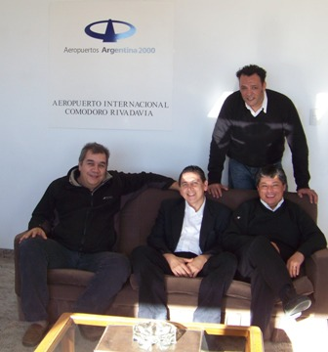

Luego de una reunión de rigor con la autoridad aeronáutica de la región, fuimos recibidos por el Intendente de Comodoro Rivadavia, a quien se le plantearon los lineamientos que nuestra entidad persigue; quien entendiendo de la importancia de nuestra profesión se comprometió a firmar en corto plazo un convenio de capacitación y asistencia con ACTA, comenzándose a delinear por nuestro representante Regional, a su vez se propuso llevar la iniciativa a la Gobernación de la Provincia de Chubut, en apoyo al Proyecto Nacional y con ello nuestro compromiso de materializarlo con el advenimiento del Órgano de la Aviación Civil (ANAC); quedando en agenda una reunión próxima para tal fin.

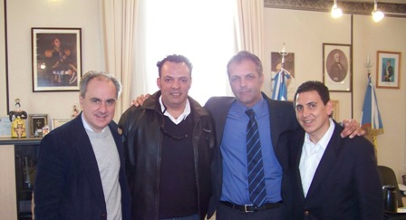

Finalmente, nos reunimos con todos los controladores tanto de Torre como de Centro de Control de Área Comodoro, quienes no solo manifestaron su total apoyo a esta gestión sino que asumieron el compromiso y la puesta en marcha de actividades para la materialización de los objetivos de nuestra entidad no solo en esta ciudad sino que en distintas partes del Sur Argentino. Además de las futuras actividades de ACTA, el tema central de la Reunión fue el traspaso a la ANAC, expresándoles a los colegas nuestro compromiso real y palpable de defender nuestros derechos durante todo el proceso de traspaso a la ANAC, guiando a las autoridades por el camino que creemos mejor para los trabajadores del sector y dejando expresamente la importancia de la participación en la delineación de proyectos, trabajos y propuestas ya sea para su provincia, nación y a nivel regional; estando todos de acuerdo en trabajar en el camino del mejoramiento de nuestra faz social, laboral y económica.

Por último y sin ser menos importante, agradecemos al intendente de Comodoro Rivadavia, Dr. Martin Buzzi, por su cordial y respetado recibimiento, al Administrador del Aeropuerto de Comodoro Rivadavia de AA2000, Sr. Jorge Yañez, por permitirnos usar parte de sus instalaciones donde nos recepcionaron de la mejor manera, a todos los representantes por la organización, el trabajo y preocupación constante por nuestro futuro y en especial, a todos los Controladores de Comodoro Rivadavia por apoyar a ACTA, como la representación genuina de todos los controladores.

Muchas Gracias por reconocer el trabajo y esfuerzo que estamos llevando a cabo por el bien común de todos los controladores!!!!

COMISION DIRECTIVA DE ACTA

